
Alt+↓
①
リストを表示

Alt+ｴﾝﾀｰ
②
セル内で改行
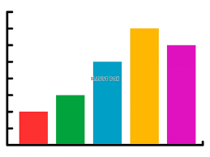

Alt＋F1
グラフを作成
③

Alt+Shift+1
④
合計を求める

Ctrl+－
プラス(＋)は挿入
⑤
行の削除・挿入


Ctrl+
日付
⑥
セミコロン


Ctrl+
⑦
コロン
時刻


Ctrl+＊
⑧
アスタリスク
表全体選択

Ctrl+1

1番重要
⑨
セルの書式設定

Ctrl+Alt+V
コピーをしたあと
形式を選択して貼り付け
⑩

Ctrl+C
⑪
CopyのC

コピー
Ctrl+D
Down(下へ)のD
上のセルをコピー
⑫


Ctrl+Home
コンドルは飛んでいく
⑬
A１に移動
Ctrl+R
Right(右へ)のR
⑭
左のセルをコピー

Ctrl+Shift+↓
⑮
最終行まで選択
Ctrl+Shift+＆
こんなのもあんど
⑯
外枠罫線

Ctrl+ Shift+L
⑰
フィルターボタン

F2
⑱
編集モード切り替え

F５
ジャンプ
⑲

Shift＋F3
⑳
関数の挿入

